Первенство района по волейболу
среди юношей - учащихся общеобразовательных учреждений

4 -10 декабря 2024 г. г. Узловая МАОУ СОШ № 61

2 группа (2009-2011 гг. р.)

№ | Команды | 1 | 2 | 3 | 4 | 5 | р/партий | Очки | Места
1 | МКОУ «ЦО № 4» |  | 3-0 | 3-0 | 3-0 | 0-3 | 9-3 | 9 | II
1 | МКОУ «ЦО № 4» |  | 3 | 3 | 3 | 0 | 9-3 | 9 | II
2 | МКОУ СОШ № 7 | 0-3 |  | 3-2 | 0-3 | 0-3 | 3-11 | 2 | 4
2 | МКОУ СОШ № 7 | 0 |  | 2 | 0 | 0 | 3-11 | 2 | 4
3 | МКОУ СОШ № 9 | 0-3 | 2-3 |  | 0-3 | 0-3 | 2-12 | 1 | 5
3 | МКОУ СОШ № 9 | 0 | 1 |  | 0 | 0 | 2-12 | 1 | 5
4 | МКОУ СОШ № 11 | 0-3 | 3-0 | 3-0 |  | 3-2 | 9-5 | 8 | III
4 | МКОУ СОШ № 11 | 0 | 3 | 3 |  | 2 | 9-5 | 8 | III
5 | МКОУ СОШ № 16 | 3-0 | 3-0 | 3-0 | 2-3 |  | 11-3 | 10 | I
5 | МКОУ СОШ № 16 | 3 | 3 | 3 | 1

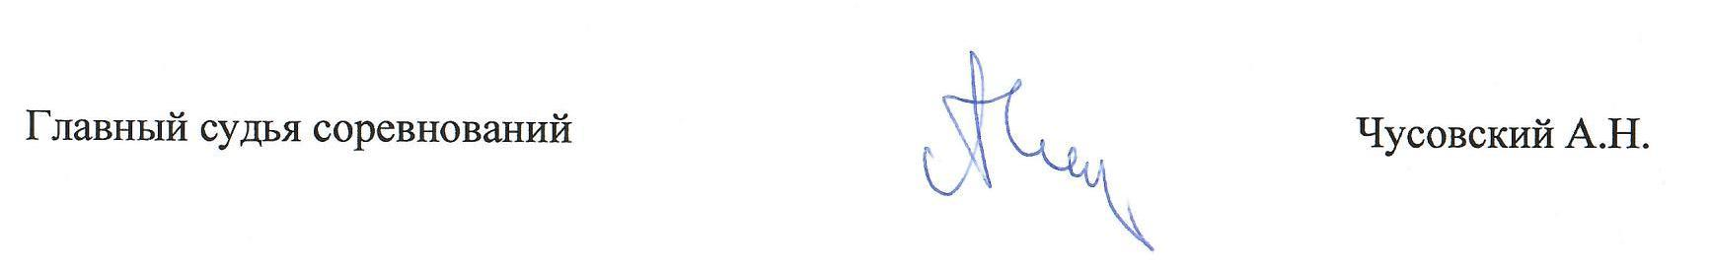

Первенство района по волейболу
среди юношей - учащихся общеобразовательных учреждений

11-13 декабря 2024 г г. Узловая МАОУ СОШ № 61

1 группа (2007-2009 гг. р.)

№ | Команды | 1 | 2 | 3 | 4 | р/партий | Очки | Места
1 | МБОУ СОШ№1 |  | 3-1 | 3-2 | 3-0 | 9-3 | 8 | I
1 | МБОУ СОШ№1 |  | 3 | 2 | 3 | 9-3 | 8 | I
2 | МБОУ лицей | 1-3 |  | 3-2 | 3-0 | 7-5 | 5 | II
2 | МБОУ лицей | 0 |  | 2 | 3 | 7-5 | 5 | II
3 | МБОУ СОШ№22 | 2-3 | 2-3 |  | 3-0 | 7-6 | 5 | III
3 | МБОУ СОШ№22 | 1 | 1 |  | 3 | 7-6 | 5 | III
4 | МАОУ СОШ 61 | 0-3 | 0-3 | 0-3 |  | 0-9 | 0 | 4
4 | МАОУ СОШ 61 | 0 | 0 | 0

